Телефон 79662400717 Гульнара
Наименование | ВАЗОНЫ, УРНЫ, СКАМЕЙКИ, СТУПЕНЬКИ
Длина*Ширина*Высота | Ед. изм  . | Кол-во /Масса | Фото | Серы  й | +«Грани  т» | Другой* | +«Грани  т»
Вазон «Рюмка»  Высота: 500 мм. Ширина: 700 мм. Длина: 700 мм. Вес: 92 кг | шт  . | 1шт./92кг  . | 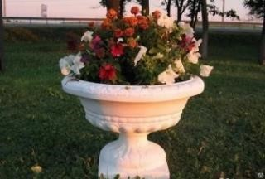 | 5000 | - | 5500 | -
Вазон 10.3 Размер:  Длина 60, ширина 60, высота 40 Вес 135кг.  Фактуры бетона:  Гравий  Белый мрамор  Розовый мрамор  Белый мрамор  2  Габбродиабаз | шт  . | 1шт./135 кг. | 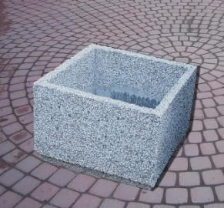 | 7500 | уточнят  ь | - | уточнят  ь
Вазон  «Звездочка» 970 х 970 х 270 | шт  . | 1шт./96кг  . | 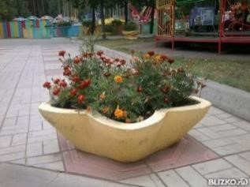 | 4500 | - | 5000 | -
Вазон 10.20 Размеры :  Длина 90см  Ширина 45см  Высота 30см  Вес 90кг  Фактуры бетона:  Гравий простой  Белый мрамор  Розовый мрамор  Белый2 мрамор Габбродибаз | шт  . | 1шт./90кг  . | 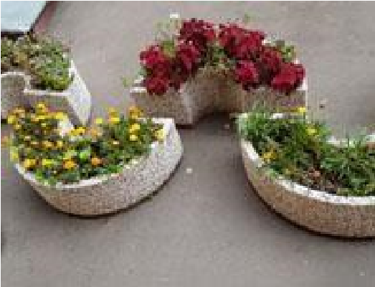 | 7500 | уточнят  ь | - | уточнят  ь
Вазон «6 граней» 600 х  520 х 440 | ш  т. | 1шт./90кг  . | 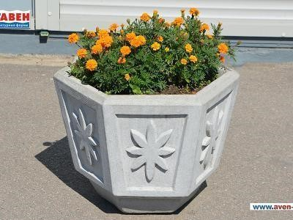 | 4500 | - | 5000 | -

Вазон 10.40 Размер:  Длина 100см  Ширина 50см  Высота 30см  Вес 190кг  Фактуры бетона:  Гравий простой  Белый мрамор  Розовый мрамор  Белый2 мрамор  Габбродибаз | ш  т. | 1шт./190 кг. | 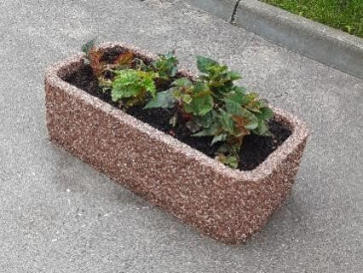 | 7500 | уточнят  ь | - | уточнят  ь
Вазон 10.50 Размер:  Длина 45см  Ширина 45см  Высота 60см  Вес 200кг  Фактуры бетона:  Гравий простой  Белый мрамор  Розовый мрамор  Белый2 мрамор Габбродибаз | ш  т. | 1шт./40кг  . | 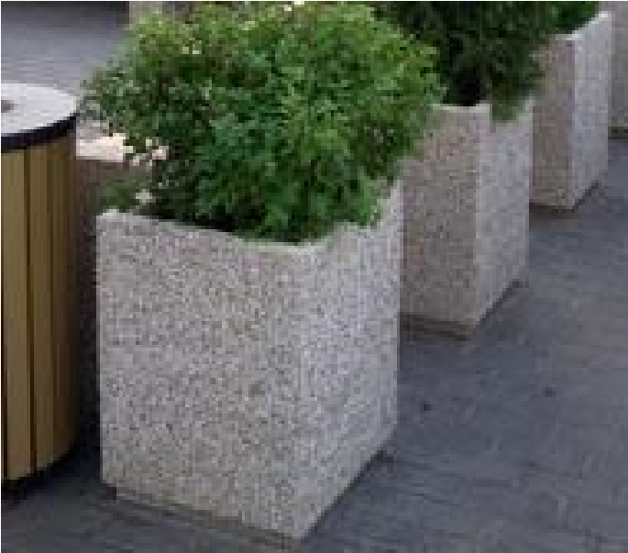 | 7500 | уточнят  ь | - | уточнят  ь
Вазон «Шар» диаметр 43см,высота 44см | шт  . | 1шт./200к  г. | 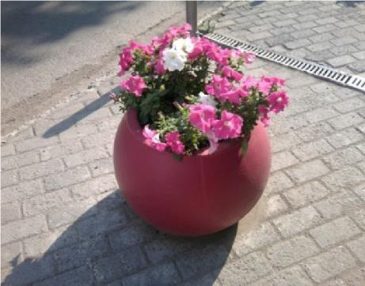 | 4500 | - | 5000 | -
Вазон  «Четырёхгранник с ножкой»  700 х 700 х 450 | шт  . | 1шт./170к  г. | 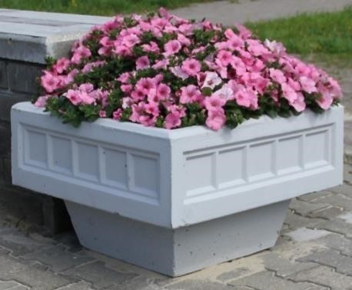 | 6000 | - | 6500 | -
Вазон  «Восьмигран ник с ножкой»  700 х 700 х 400 | шт  . | 1шт./170к  г. | 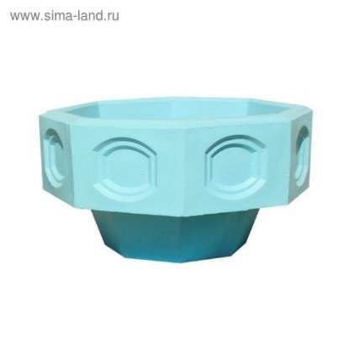 | 6000 | - | 6500 | -

Вазон 10.21  Размеры:  Длина 60см  Ширина 60см  Высота 60см  Вес 270кг  Фактуры бетона:  Гравий простой  Белый мрамор  Розовый мрамор  Белый2 мрамор  Габбродибаз | шт  . | 1шт/270кг | 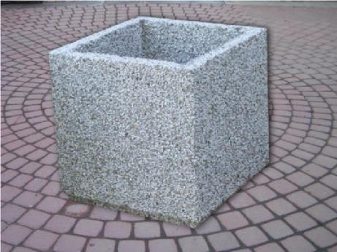 | 7500 | уточнят  ь | - | уточнят  ь
Вазон "большие лепестки"  Размеры:  Ширина:670 мм.  Длина: 500 мм. | шт | 1шт/80кг | 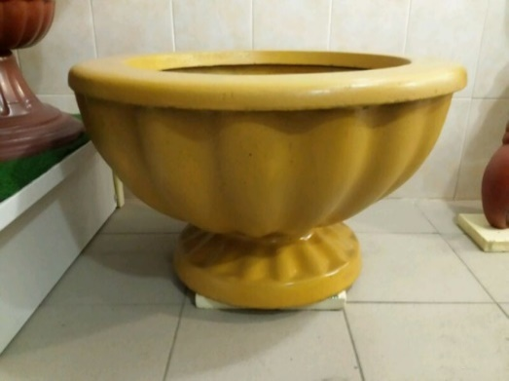 | 4500
Вазон "большой"  Размеры:  Высота: 500 мм.  Ширина:540 мм. | шт | 1шт/42кг | 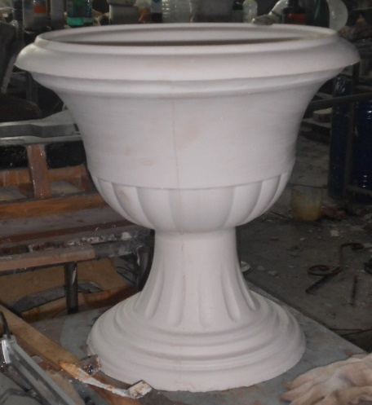 | 4500
Вазон 10.30 Размеры:  Диамент 70см Высота 50см Вес 150кг.  Фактуры бетона:  Гравий простой  Белый мрамор  Розовый мрамор  Белый2 мрамор  Габбродибаз | шт  . | 1шт/150кг | 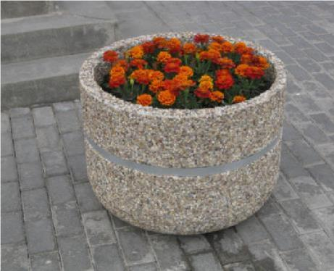 | 7500 | уточнят  ь | - | уточнят  ь
Вазон 10.10  Размеры:  Высота: 30 см.  Длина: 70 см.  Фактура бетона:  Белый мрамор  Гравий  Бетон |  |  | Белый мрамор  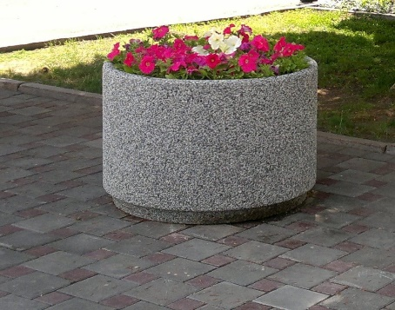 | 7500 | 4500р
гравий
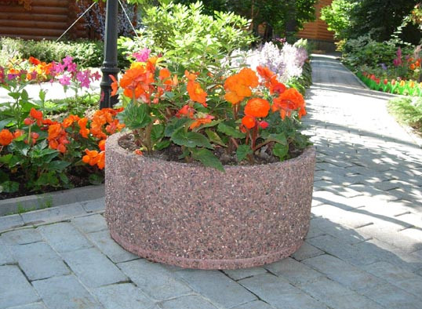
Вазон 1.1 садовый  размер  590*300*380(высота) вес 60кг | шт  . | 1шт/60кг. | 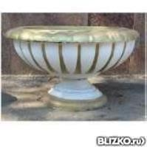 | 3500 | - | 4000 | -
Вазон 1.42 лепестки высота 550мм диаметр 720мм вес  90кг | шт  . | 1шт/90кг. | 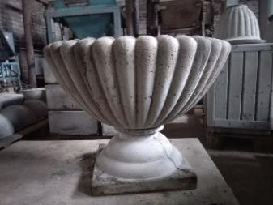 | 5500 | - | 6000 | -
Вазон корзинка 1  750*750*470(высота) вес 90кг | шт  . | 1шт/90кг. | 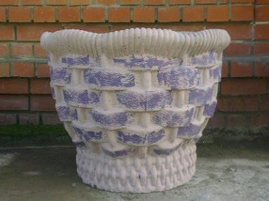 | 5500 | - | 6000 | -
вазон 1.3а чаша  высота 470мм диаметр 1000мм вес 200кг | шт  . | 1шт/200кг | 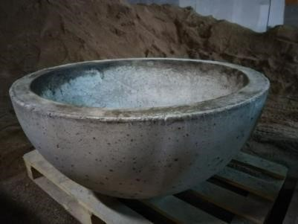 | 8000 | - | 8500 | -

вазон 1.52  (красавица) высота 600мм  ширина 900мм вес 140 кг | шт  . | 1шт./140 кг. | 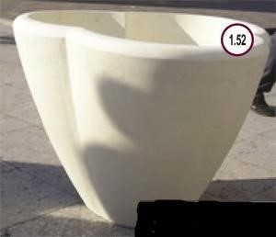 | 6500 | - | 7000 | -
цветочница скала длина 600мм  ширина 400мм  высота 400мм вес 100 кг | шт . | 1шт./100к г | 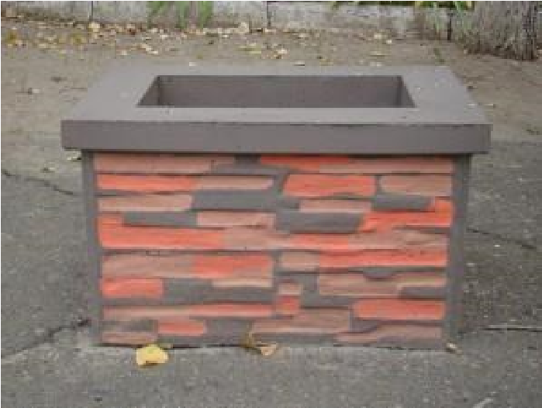 | 4500 | - | 5000 | -
Ваза 1.46 на ножке  420*250*420(высота) вес 50 кг | ш  т. | 1шт./50кг  . | 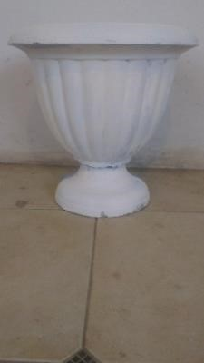 | 2500 | - | 3000 | -
 |  |  | УРНЫ БЕТОННЫЕ
Урна парковая  Описание  Высота: 500 мм.  Ширина: 480 мм.  Длина: 380 мм.  Вес: 70 кг. | шт  . | 1шт./70кг  . | 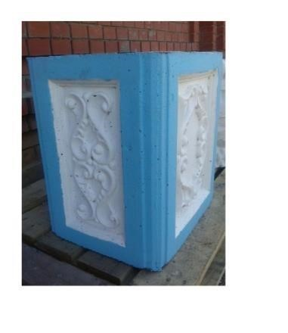 | 3000 | - | 3500 | -
Урна "Кора"  Описание  H=57см  D=30/40 см Вес  бетонного изделия=63кг | шт | 1шт/63кг | 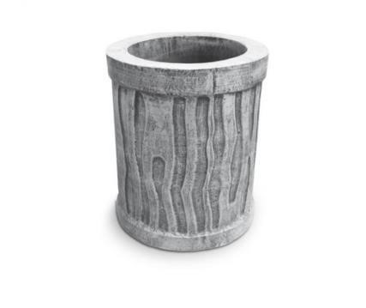 | 2500 | - | 3000 | -

Урна бетонная 7.6  "звезда Высота  520мм  Ширина: 400 мм.  Длина: 400 мм.  Вес: 101 кг. |  | шт |  | 1шт/101к  г |  | 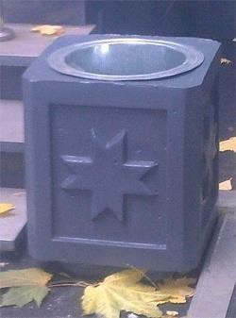 |  |  | 3000 | - |  |  | 3500 |  | -
Урна бетонная 7.8 вертикальные линии  Высота: 620 мм.  Ширина: 440 мм.  Длина: 440 мм.  Вес: 105 кг |  | шт |  | 1шт/105к  г |  | 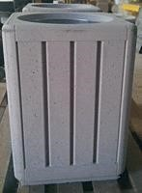 |  |  | 3000 | - |  |  | 3500 |  | -
Урна у-024  400*400,высота 550мм.вес  70кг |  | шт |  | 1шт/70кг |  | 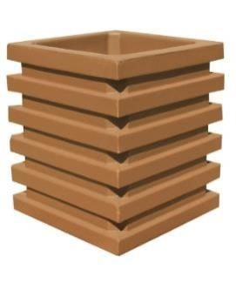 |  |  | 3000 | - |  |  | 4000 |  | -
Урна гладкая  Высота: 550 мм.  Ширина:450 мм.  Длина: 450 мм.  Вес: 100кг |  | шт |  | 1шт/100кг |  | 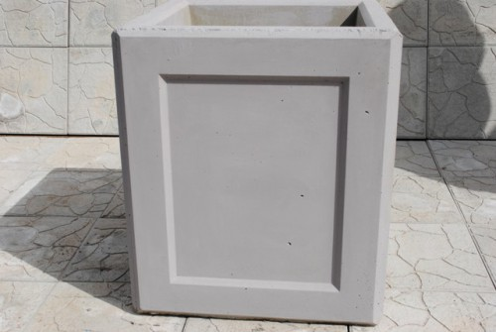 |  |  | 2500 | - |  |  | 3000
Урна бетонная 7.10 горизонтальные линии  Высота: 600 мм.  Ширина: 400 мм.  Длина: 400 мм.  Вес: 120 кг |  | шт |  | 1шт/120к  г |  | 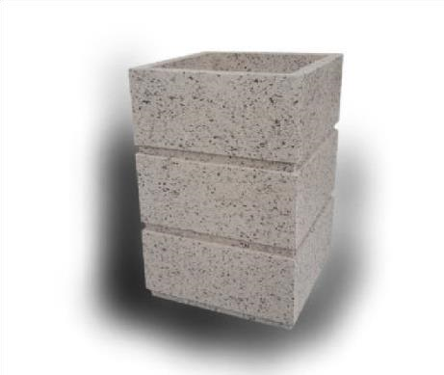 |  |  | 3000 | - |  |  | 3500 |  | -
Урна круглая  Размеры:  Диаментр 44см  Высота 69см  Вес 150кг  Фактуры бетона:  Гравий простой  Белый мрамор Розовый мрамор  Белый2 мрамор Габбродибаз бетон | шт |  | 1шт/150к  г |  | 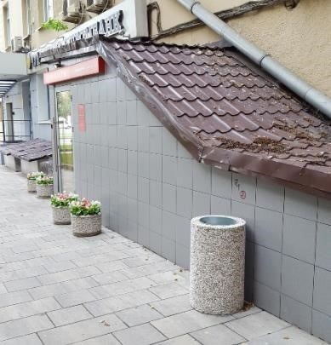 |  |  | 7500мрамор  3000 бетон |  |  |  | - |  | - | уточнят  ь
Урна квадратная  Размеры: Длина 45см  Ширина 45см Высота  60см  Вес 200кг  Фактуры бетона:  Гравий простой  Белый мрамор  Розовый мрамор  Белый2 мрамор  Габбродибаз |  | шт |  | 1шт/200к  г |  | 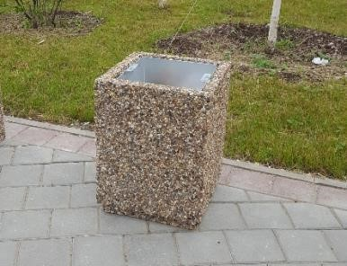 |  |  | 7500 | - |  |  | уточня ть |  | уточнят  ь
Вкладыш металлический |  | шт |  |  |  | 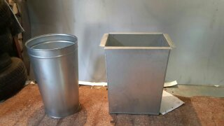 |  |  | 1800

